MATH1064 Discrete Mathematics for Computation
Lecturer: Dr Rosie Cameron
Week 5 Lecture Notes – Counting Arguments & Logic

Lecture 1 – Inclusion-Exclusion Principle (容斥原理)
- Motivation (动机)
当集合 A 和 B 有重叠时，
|A ∪ B| ≠ |A| + |B|。
正确公式：
|A ∪ B| = |A| + |B| − |A ∩ B|。
对三个集合：
|A ∪ B ∪ C| = |A| + |B| + |C| − |A ∩ B| − |A ∩ C| − |B ∩ C| + |A ∩ B ∩ C|。
Example 例题：
Math 1 是 Math 2A、2B、2C 的前置课。
Math 2A 有 50 人， 2B 60 人， 2C 70 人。
有 30 人同时修 2A 和 2B， 20 人修 2A 和 2C， 25 人修 2B 和 2C，
且 5 人修三门。
求 Math 1 总共有多少学生？
计算：
|A ∪ B ∪ C| = 50 + 60 + 70 − (30 + 20 + 25) + 5 = 110。
即共有 110 位学生修过 Math 1。
应用：避免重复计数；处理“同时满足多个条件”的问题。

Lecture 2 – Catalan Numbers (卡特兰数)
- Balanced Brackets (括号配对问题)
Balanced string 定义：在从左到右读的过程中，任何前缀中，
右括号 ‘)’ 的数量不超过左括号 ‘(’ 的数量。
例：
Balanced → ( ()) () ； Unbalanced → ()) ( 。
设 Bₙ = 含 n 对括号的 balanced string 数量。
B₀ = 1， B₁ = 1， B₂ = 2， B₃ = 5， B₄ = 14， B₅ = 42 …
这些数列就是 Catalan numbers Cₙ。
- Other Models (等价模型)
Catalan numbers 还计数：
• Balanced strings (括号串)
• Standard rectangles / Young tableaux (标准矩形填数)
• Full binary trees (满二叉树，节点要么 0 个要么 2 个子节点)
这些模型是一一对应（bijections）。
- Recursive Formula (递推式)
C₀ = 1
Cₙ₊₁ = Σ₍ᵢ₌₀₎ⁿ Cᵢ × Cₙ₋ᵢ
例：
C₀ = 1
C₁ = 1
C₂ = C₀C₁ + C₁C₀ = 2
C₃ = C₀C₂ + C₁C₁ + C₂C₀ = 5
Closed Form (显式公式)
$$C_{n}=\frac{\left(2n\right)!}{n!\left(n+1\right)!}$$
例：
C₀ = 1， C₁ = 1， C₂ = 2， C₃ = 5， C₄ = 14。
应用：树形结构、括号匹配、路径问题、递归结构计数。

Lecture 3 – Binomial Theorem (二项式定理)
定义
对任意变量 x, y 和自然数 n ≥ 0，
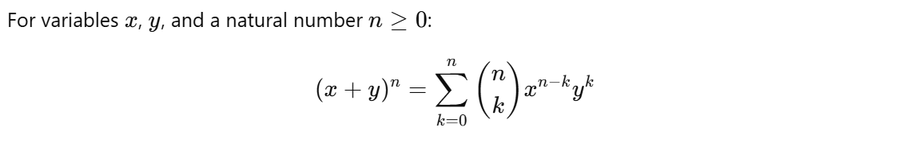
$∁_{n}^{k}$称为二项式系数。
- 组合解释
若 S 是含 n 个元素的集合，
则 C(n,k) = 选 k 个不同元素的方法数 = |{ T ⊆ S : |T| = k }|。
全部子集的数量： Σ₍k = 0₎ⁿ C(n,k) = 2ⁿ。
- 代数与计数的联系
展开 ( 1 + 1 )ⁿ = 2ⁿ → 与所有子集一一对应。
展开 ( 1 − 1 )ⁿ = 0 → 奇偶大小子集数量相等。
结论：
在 n 个元素的集合中，偶数大小子集 = 奇数大小子集。
- Pascal’s Triangle (杨辉三角)
每行元素满足：
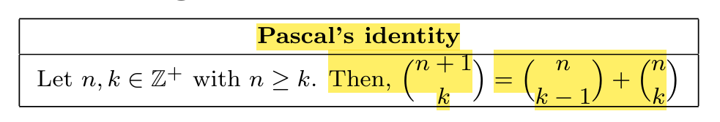
例：
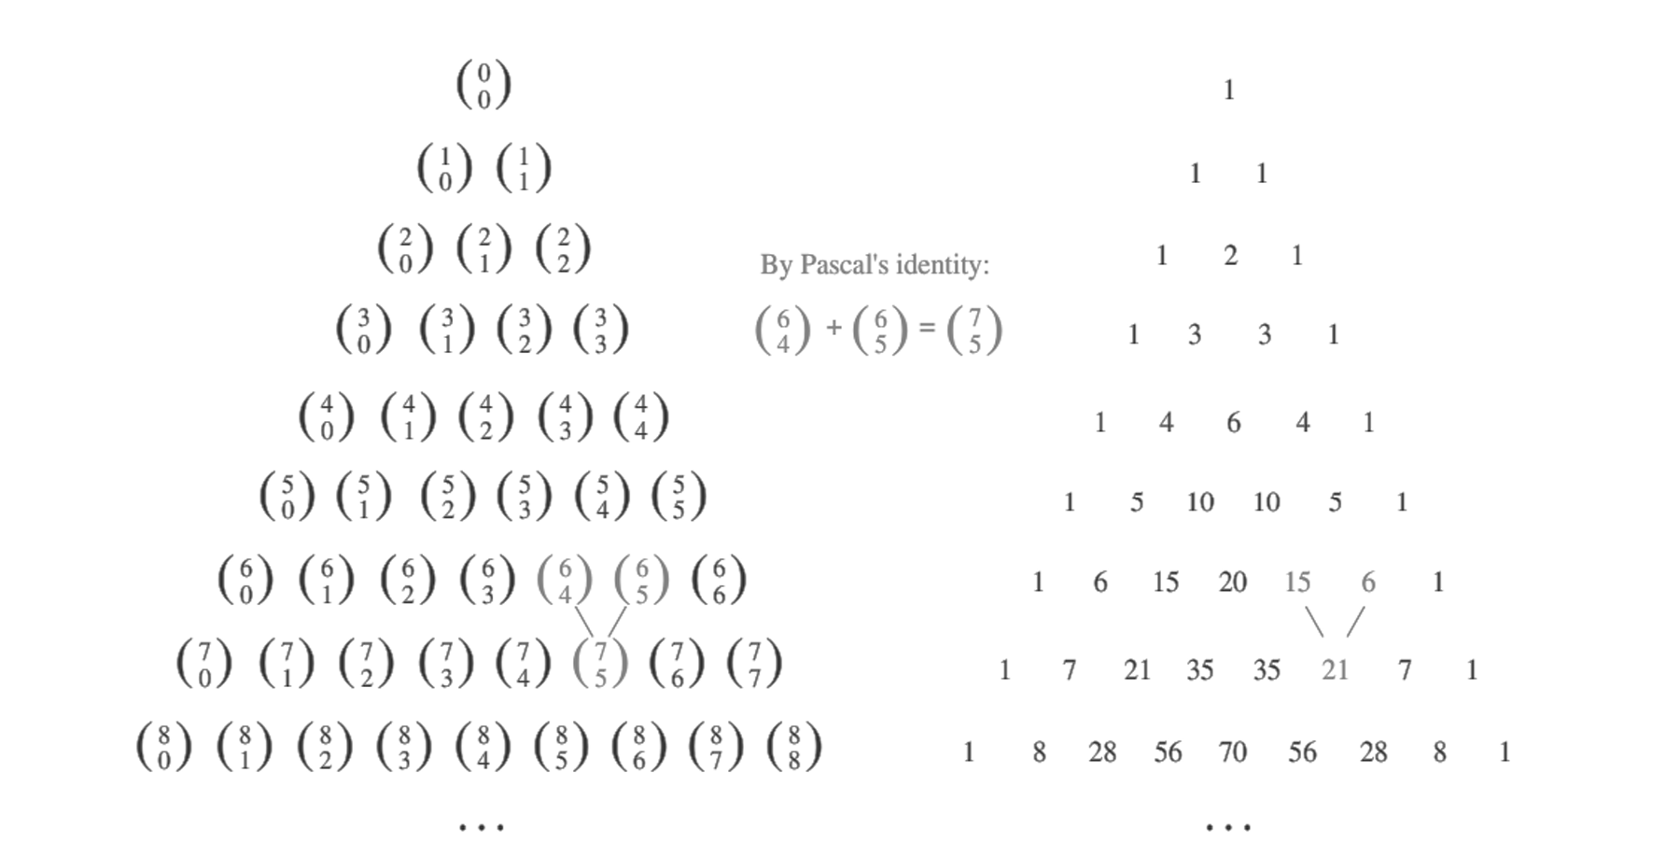二项式系数在三角形中逐行构建。
- 常用恒等式
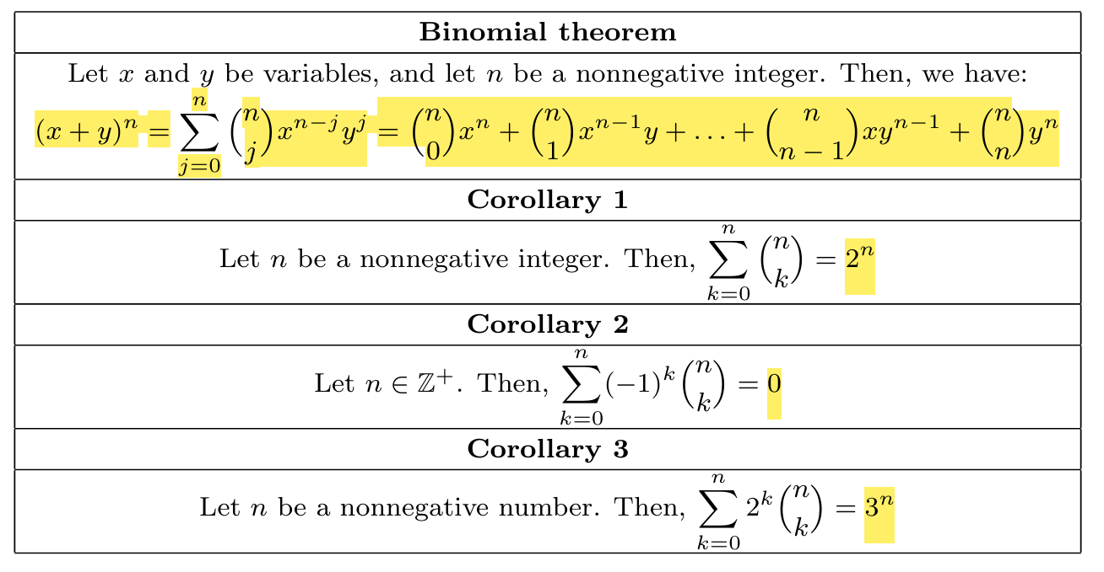

Extension – Pigeonhole Principle (鸽笼原理)
- Basic Form (基本形式)
若 n + 1 个物体放入 n 个盒子中，
则至少有一个盒子里有 ≥ 2 个物体。
- General Form (推广形式)
若 N 个物体放入 k 个盒子，
则至少有一个盒子含 ≥ ⌈ N / k ⌉ 个物体。
- Examples 例题
(1) 在 13 个人中，至少两人生日在同一个月。
(2) 有 367 个人时，至少两人同一天生日。
(3) 抽屉问题：若抽 11 只袜子，必有一双颜色相同。
- Function Version (函数形式)
若 f : A → B 是函数，且 |A| > |B|，
则 f 不是单射（至少两个元素映射到同一值）。
应用：
存在性证明（existence proofs）、组合论、算法分析、图论等。

Week 5 Summary
- Inclusion-Exclusion Principle – 防止重复计数。
- Catalan Numbers – 括号、树、路径等结构计数。
- Binomial Theorem – 代数与组合公式桥梁。
- Pigeonhole Principle – 存在性与约束推理。

